

СОВЕТ ЕРЕМИЗИНО-БОРИСОВСКОГО СЕЛЬСКОГО ПОСЕЛЕНИЯ
ТИХОРЕЦКОГО РАЙОНА

РЕШЕНИЕ
от 17.06.2014 № 220
станица Еремизино-Борисовская

Об утверждении схем границ прилегающих к некоторым организациям и
объектам территорий, на которых не допускается розничная продажа
алкогольной продукции на территории Еремизино-Борисовского сельского поселения Тихорецкого района

В соответствии с Федеральными законами от 6 октября 2003 года №131-ФЗ «Об общих принципах организации местного самоуправления в Российской Федерации», от 22 ноября 1995 года №171-ФЗ «О государственном регулировании производства и оборота этилового спирта, алкогольной спиртосодержащей продукции и об ограничении потребления (распития) алкогольной продукции», постановлением Правительства Российской Федерации от 27 декабря 2012 года № 1425 «Об определении органами государственной власти субъектов Российской Федерации мест массового скопления граждан и мест нахождения источников повышенной опасности, в которых не допускается розничная продажа алкогольной продукции, а также определении органами местного самоуправления границ прилегающих к некоторым организациям и объектам территорий, на которых не допускается розничная продажа алкогольной продукции», решением Совета Еремизино-Борисовского сельского поселения Тихорецкого района от 8 ноября 2013 года № 184 «Об определении границ прилегающих к некоторым организациям и объектам территорий, на которых не допускается розничная продажа алкогольной продукции на территории Еремизино-Борисовского сельского поселения Тихорецкого района», руководствуясь Уставом сельского поселения Тихорецкого района, Совет Еремизино-Борисовского сельского поселения Тихорецкого района РЕШИЛ:

1.Утвердить схемы границ прилегающих территорий к детским, образовательным, медицинским организациям, объектам спорта, оптовым и розничным рынкам, вокзалам, объектам военного назначения, расположенных на территории Еремизино-Борисовского сельского поселения Тихорецкого района (далее - организации/объекты), на которых не допускается розничная продажа алкогольной продукции - по прямой, по радиусу окружности к объектам, согласно приложениям № 1-4 (прилагаются).
Границы прилегающих территорий определяются без учета рельефа местности, как площадь круга с центром в месте входа для посетителей на обособленную территорию организации/объекта. При отсутствии обособленной территории - с центром в месте входа для посетителей непосредственно в здание (строение, сооружение), в котором расположена организация/объект. При наличии нескольких входов для посетителей на обособленную территорию или входов для посетителей непосредственно в здание (строение, сооружение), в котором расположена организация/объект, прилегающая территория определяется аналогично для каждого указанного входа.
2.Контроль за выполнением настоящего решения возложить на постоянную комиссию по социальным, организационно-правовым вопросам и местному самоуправлению Совета Еремизино-Борисовского сельского поселения Тихорецкого района (Антонова).
3.Опубликовать настоящее решение в газете «Тихорецкие вести» и разместить на официальном сайте администрации сельского поселения Тихорецкого района в информационно-телекоммуникационной сети Интернет.
4.Настоящее решение вступает в силу со дня его официального опубликования.

Глава Еремизино-Борисовского
сельского поселения
Тихорецкого района В.И.Куликов

ПРИЛОЖЕНИЕ № 1
к решению Совета Еремизино-Борисовского сельского поселения Тихорецкого района
от 17.06.2014 № 220

СХЕМА
границ, прилегающих к территории МДОУ «Детский сад № 26 «Колосок» по ул.Кубанской, 113 ст.Еремизино-Борисовской, на которой не допускается розничная продажа алкогольной продукции

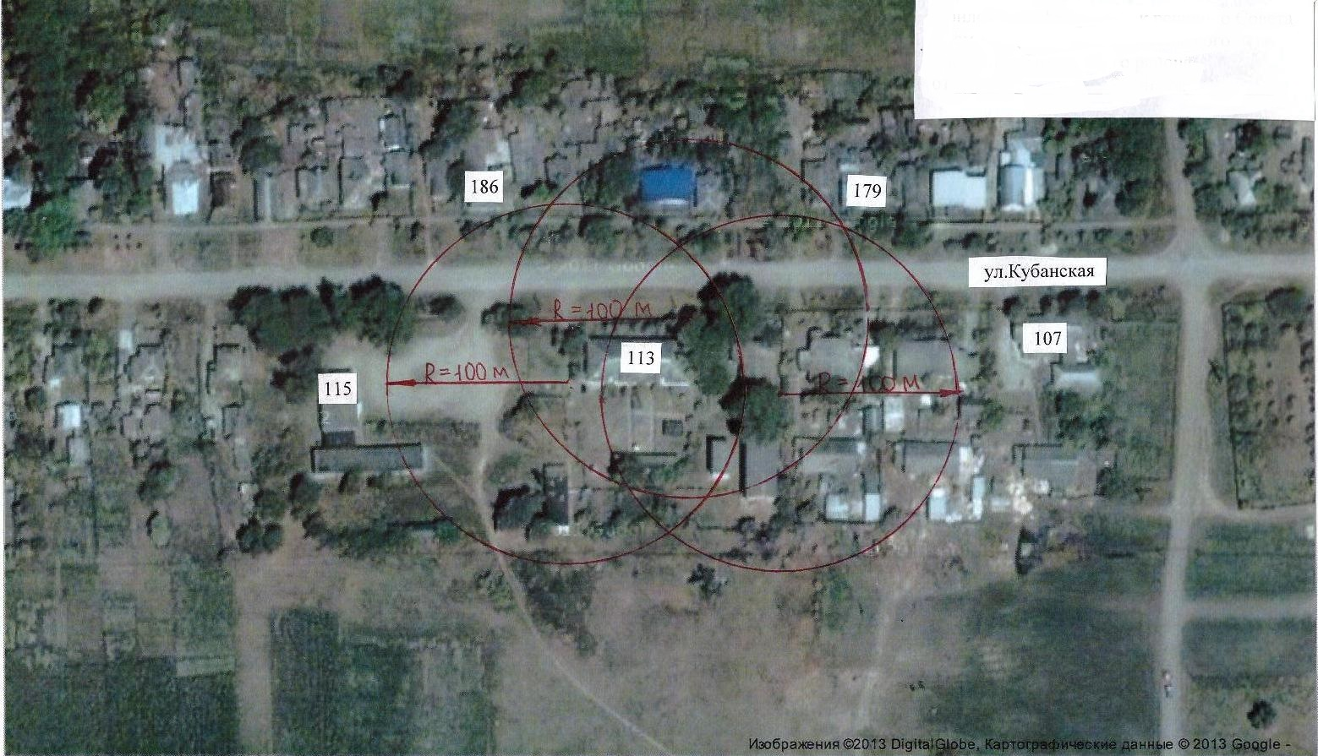

Глава Еремизино-Борисовского
сельского поселения
Тихорецкого района В.И.Куликов

ПРИЛОЖЕНИЕ № 2
к решению Совета Еремизино-Борисовского сельского поселения Тихорецкого района
от 17.06.2014 № 220

СХЕМА
границ, прилегающих к территории футбольного поля и амбулатории по ул.Школьной, 82 ст.Еремизино-Борисовской, на которой не допускается розничная продажа алкогольной продукции

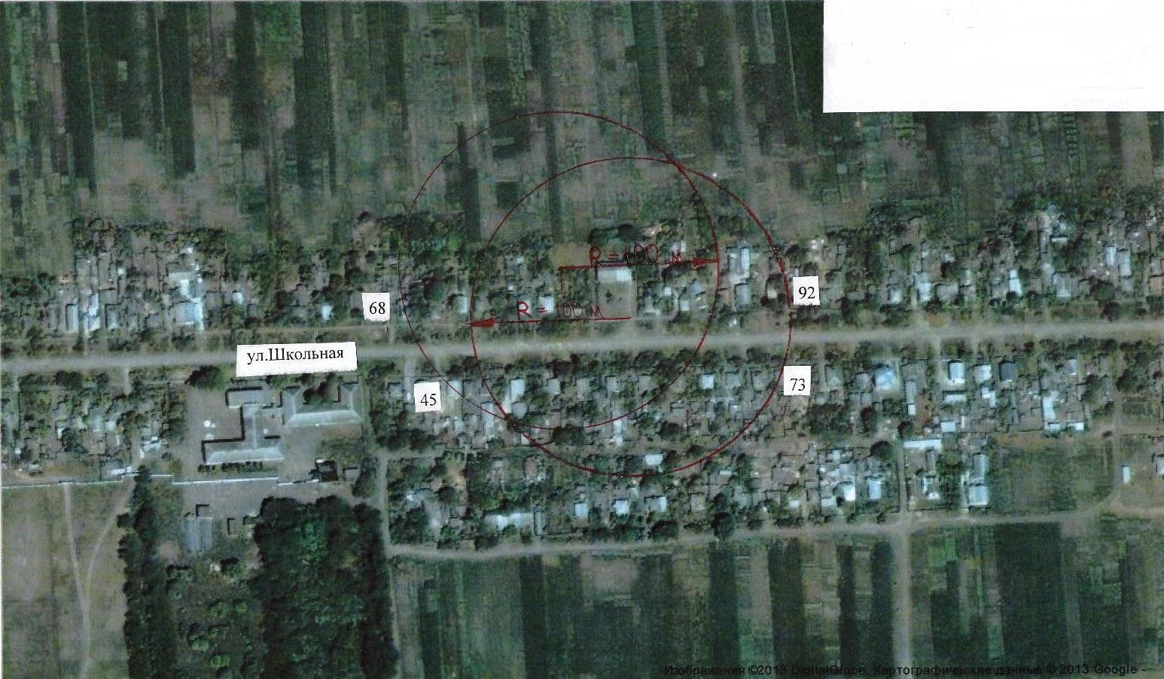

Глава Еремизино-Борисовского
сельского поселения
Тихорецкого района В.И.Куликов

ПРИЛОЖЕНИЕ № 3
к решению Совета Еремизино-Борисовского сельского поселения Тихорецкого района
от 17.06.2014 № 220

СХЕМА
границ, прилегающих к территории многофункциональной площадки по ул.Школьной, 33 ст.Еремизино-Борисовской, на которой не допускается розничная продажа алкогольной продукции

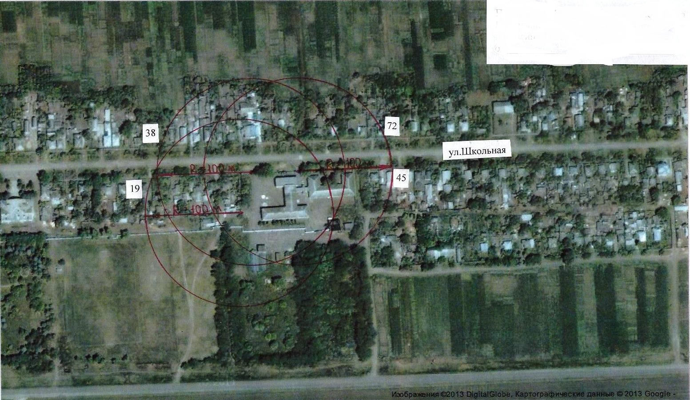

Глава Еремизино-Борисовского
сельского поселения
Тихорецкого района В.И.Куликов

ПРИЛОЖЕНИЕ № 4
к решению Совета Еремизино-Борисовского сельского поселения Тихорецкого района
от 17.06.2014 № 220

СХЕМА
границ, прилегающих к территории ФАП по ул.Степной х.Украинский Еремизино-Борисовского сельского поселения, на которой не допускается розничная продажа алкогольной продукции

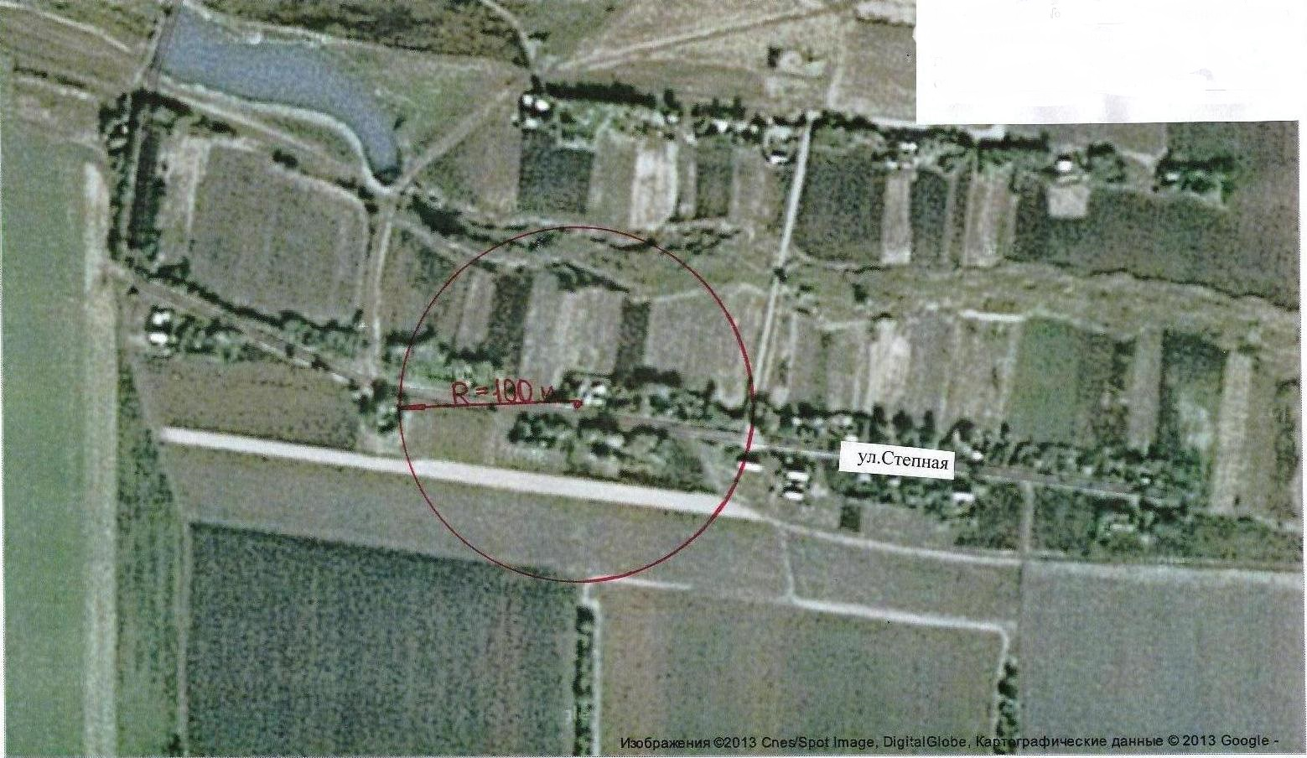

Глава Еремизино-Борисовского
сельского поселения
Тихорецкого района В.И.Куликов

